一般財団法人尾崎行雄記念財団 共催講演会
【共催】 グローバル・イッシューズ総合研究所 【協賛】 株式会社近代消防社
国 連 の 真 実

９１１テロ事件の時、国連大使だった元外交官が、日本人の知らない国連の真実について語ってくださいます。総会、事務総長、そして安保理の真の役割とは。日本は中国の反対を押して安保理常任理事国になれるのか？貴重な機会ですので多くの方々のご参加をお待ちしております。

佐藤 行雄 氏

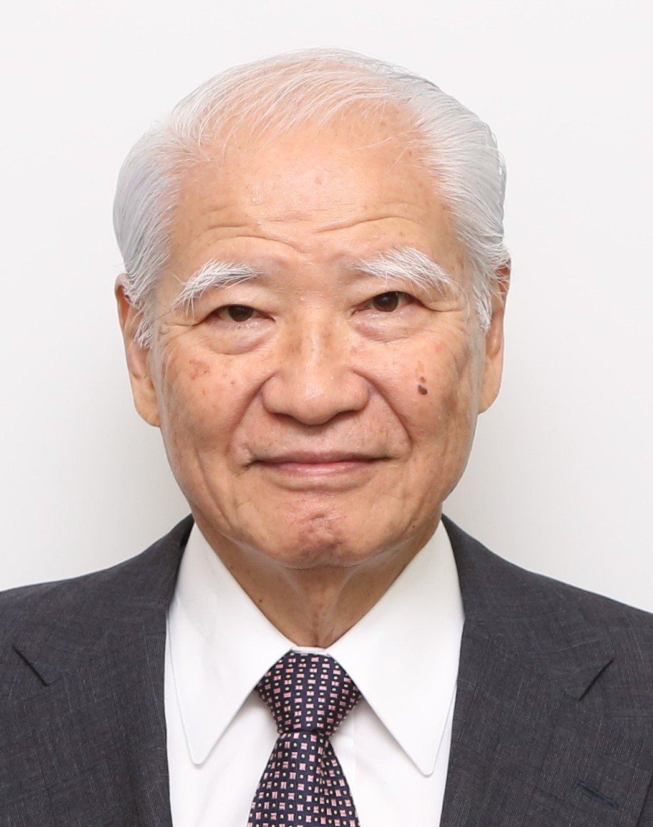
元国連大使

１９６１年外務省入省。 宮崎県警察本部長、在香港総領事、
情報調査局長、北米局長、駐オランダ大使、駐オーストラリア大使、国際連合日本政府常駐代表を歴任後、２００２年に退職。
その後、日本国際問題研究所理事長、国家公安委員会委員、日本国際問題研究所副会長等を歴任。
近著に『差し掛けられた傘』 （時事通信社、２０１７年）。

【日 時】 ２０２２年１月１９日（水）午後６時～８時 （受付午後５時３０分～）
【会 場】 憲政記念館 会議室 （千代田区永田町1-1-1／国会正面向側）
※地下鉄など公共の交通機関をご利用ください（丸の内線「国会議事堂前」／半蔵門線「永田町」）。
【参加費】 ２,０００円 （当日受付にてお支払いください。）
【定 員】 ３０名 （席の間隔をあけております。マスクの着用をお願いします。）

◆急遽中止、あるいは定員を超えお断りする場合のみご連絡致します。

（フリガナ）  お名前 | 電話番号 | メールアドレス
ご記入のうえ、本用紙を尾崎財団まで ＦＡＸ：０３-３５８１-１８５６ してください。

または、お名前と電話番号を尾崎財団までメール： info@ozakiyukio.jp してください。

